



Ondokuz Mayıs Üniversitesi Bil327 Mobil Programlama

Ad - Soyad: Alper KARACA
Öğrenci Numarası: 21060619
Ödev Numarası: 2

Ekran Görüntüleri

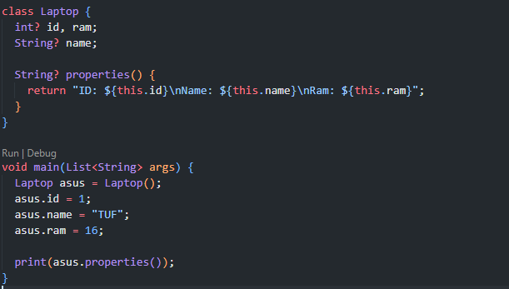

Laptop isminde içerisinde 3 veri ve 1 fonksiyon barındıran sınıf yapısı oluşturdum. Bu alıştırma aşamasında constructor kullanmam bildirilmediği için main() fonksiyonunda oluşturduğum asus değişkenine teker teker değer ataması yaptım. En sonunda da properties() fonksiyonunu çağırarak değerleri yazdırdım.

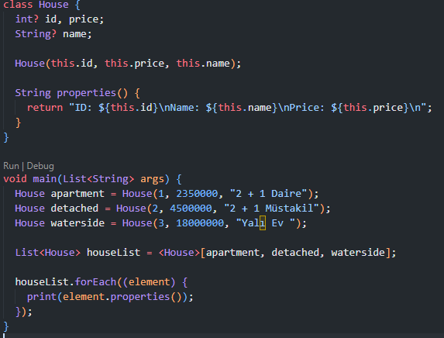

House adında içerisinde constructor, 3 veri değişkeni ve bir properties() fonksiyonu barındıran bir sınıf oluşturdum. Main kısmında ise 3 farklı değişken tanımlayıp gerekli bilgileri almalarını sağladım. En sonunda bunları liste içerisinde kullanarak sırayla değerlerini yazdırdım. (Bizden kesin olarak 3 değişken istendiği için direkt olarak listeyi oluşturdum, ekleme metodunu kullanmadım. )
Ardından listedeki her bir değer için properties() fonksiyonunu çağırarak değerleri yazdırdım.

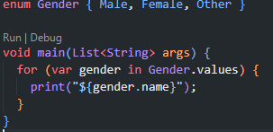

İçerisinde Male, Female ve Other barındıran Gender adında bir enumarable oluşturdum.
Ardından Gender enumarablesinin içindeki her bir değer için isimleri ekrana yazdırdım.

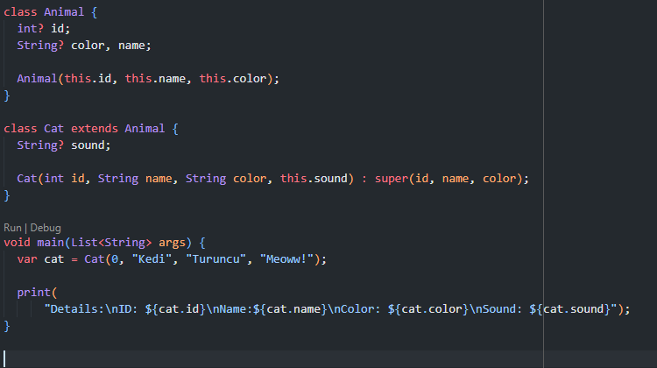

Öncelikle Animal adında 3 değer içeren ve constructor’unu barındıran sınıfı oluşturdum.
Ardından Cat adında ve Animal sınıfını miras alan sınıf oluşturdum ve ek olarak ses değişkeni ekledim.
Bu sınıf’ın constructorına id, isim ve renk değerlerini alıp üst sınıfa super() ile aktardıktan sonra ses değişkenini de inşa ettim.

Ardından gerekli alanları dolarak cat değişkenini oluşturdum ve özelliklerini yazdırdım.
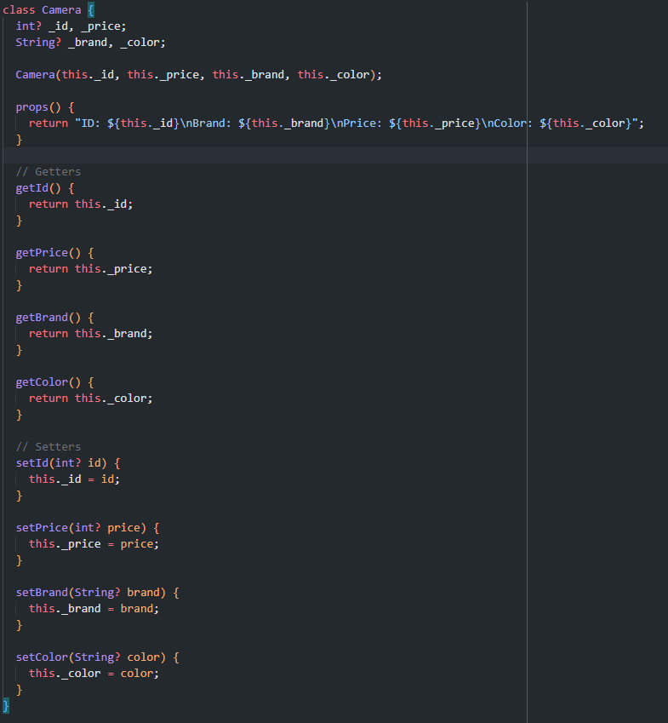
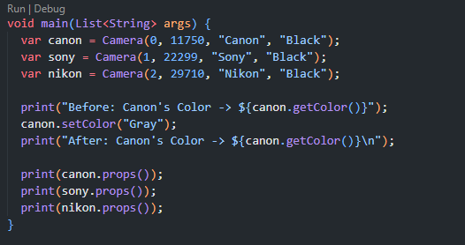

Camera adında 4 tane gizli değişkenli, constructor getter ve setter barındıran bir sınıf oluşturdum.
Ardından 3 kamera objesini atayıp değerlerini yazdırdım.

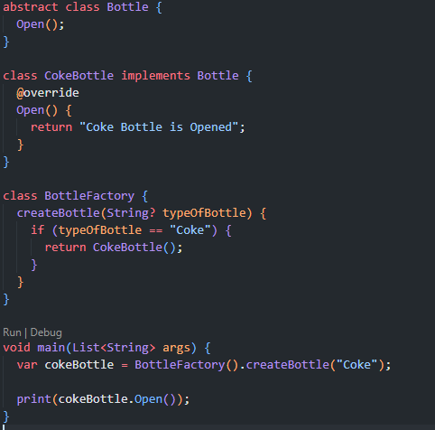

Bottle adında bir soyut sınıf oluşturup gerekli fonksiyon isimlerini girdim.
Ardından Bottle’den implement ederek CokeBottle sınıfını oluşturdum ve Open() fonksiyonunu tanımladım.
En sonunda bir factory oluşturarak şişe oluşturmak için fonksiyon yazdım ve şişe tipi Coke ise CokeBottle objesini döndürdüm. En sonunda da cokeBottle.open() ile çıktıyı aldım ve yazdırdım.

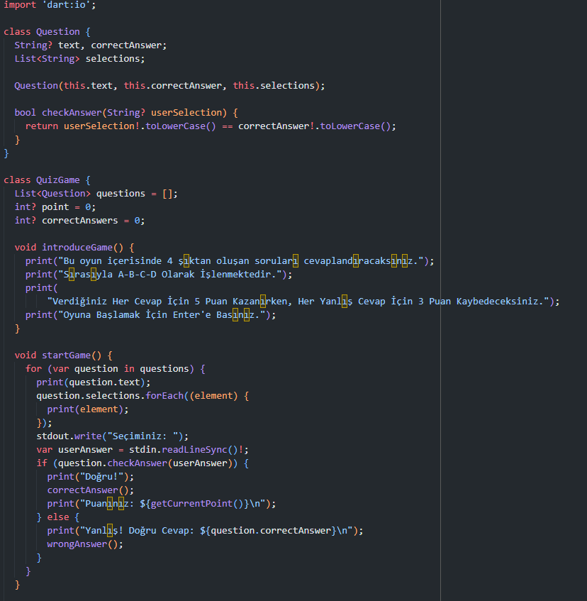

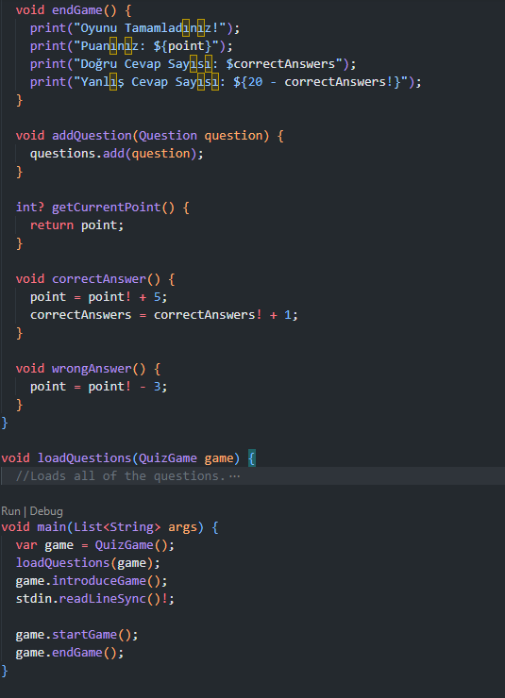
Burada 20 sorudan oluşan, oyunlar yapımcılar ve easter eggler hakkında sorular içeren bir quiz oluşturdum.
Her şeye bir Question sınıfı oluşturarak başladım çünkü soruları sisteme yüklerken belirli bir formatı olması gerekliydi ve çözümü böyle buldum.
İçerisinde soruyu, cevabı tutan string ve seçenekleri barındıran bir liste kullandım. Liste kullanmamın asıl sebebi ise her bir soruda teker teker seçenek sunmaktansa bunları add metodu ile bir yerde derli toplu tutmaktı.

Constructor’ını da yazdıktan sonra cevap kontrol mekanizmasını oluşturdum. Gelen değerleri küçük harflere dönüştürdüm ki oynarken sorun yaşanmasın.
Ardından asıl oyunun fonksiyonlarını barındıran QuizGame sınıfını oluşturdum burada ise puan ve doğru cevapları tutan iki tane tam sayı değişkeni ve Question sınıfından miras alan bir soru listesi oluşturdum. (Burada soru kısmında bir limit bulunmamakta gönderilen ödev 20 soru dediği için ben kendim 20 soru girdisi sağlayıp bıraktım.)
Ardından oyunu tanıtan introduceGame fonksiyonunu yazdım. Bu oyunda her doğru cevap 5 puan kazandırırken yanlışlar ise 3 puan kaybedilmesine sebep oluyor.

Ardından asıl oyunu başlatacak fonksiyon olan startGame fonksiyonunu yazmaya başladım. Yukarıda soruları tutan listeyi tanımlamıştık burada ise bu listedeki her bir elemanın soru içeriğini ve seçeneklerini yazdıracağız. Liste içinde bir liste daha olduğu için burada foreach kullanarak seçenekleri yazdırdım ve kullanıcı cevabını istedim. Kontrol edildikten sonra doğru ise kendisini correctAnswer fonksiyonuna yönlendirdim ve anlık puanını yazdırdım. Yanlış cevap ise doğru cevabı ekrana yazdırıp wrongAnswer fonksiyonuna yönlendirdim. Bu fonksiyonları ne anlama geldiğini ileri de anlatacağım ama kabaca puan ekleme, çıkarma işlemlerini ve doğru soru takibini sağlıyorlar.

Oyun tamamlandıktan sonrasında ise endGame fonksiyonuyla kullanıcının puanı, doğru ve yanlış cevap sayılarını yazdırıyorum.

AddQuestion ile soru listesine Question tipinde aldığım soruları ekliyorum.
getCurrentPoint fonksiyonu ise anlık puanı döndürüyor.
correctAnswer’de puana 5 ekleniyor ve doğru cevap sayısı 1 artıyor.
wrongAnswer fonksiyonu ise anlık puandan 3 puan düşürüyor.

LoadQuestions içeriğini göstermedim ama içerisine bir QuizGame nesnesi alıyor ve addQuestion metoduyla soruları ekliyor. Sırasıyla string olarak “Soru”, “Doğru Cevap”, ve liste olarak da seçenekleri alıyor.

Main fonksiyonunda ise game isminde bir quizGame nesnesi oluşturuyorum. Ardından kullanıcıya oyunu tanıtmadan önce soruları yüklüyor sonra tanıtıyorum. Kullanıcıdan bir klavye girdisi bekledikten sonra da sırasıyla yukarıda bahsettiğim startGame ve endGame fonksiyonları çalışıyor.

Soruları oluştururken hem kendi oyun geçmişimden ve bilgimden faydalanmamın yanı sıra Jason Schreier’in yazmış olduğu “Kan Ter ve Pikseller” kitabından da faydalandım.
Kaynakça olarak ise GeekForGeeks ve Dart dokümantasyonunu kullandım.

Uygulama Tesleri
Quiz Game dışındakiler:
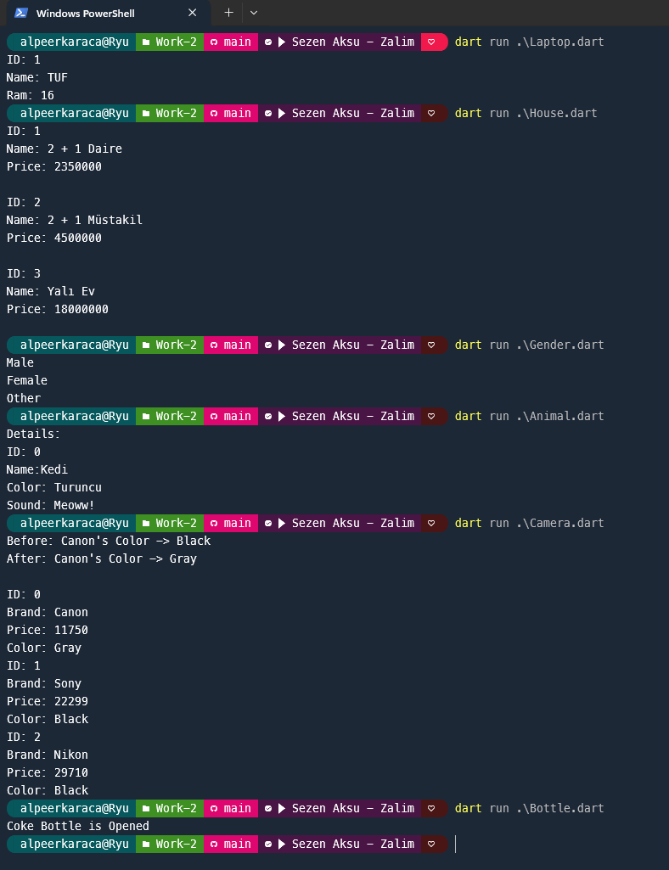
Quiz Game:
